WESOŁE ZABAWY LOGOPEDYCZNE
Zabawy oddechowe.
Ćwiczenia te wzmacniają mięśnie warg, oddechowe, pomagają w cofaniu języka przy wymowie międzyzębowej. Dzieci uczą się dłużej zatrzymywać powietrze w płucach.
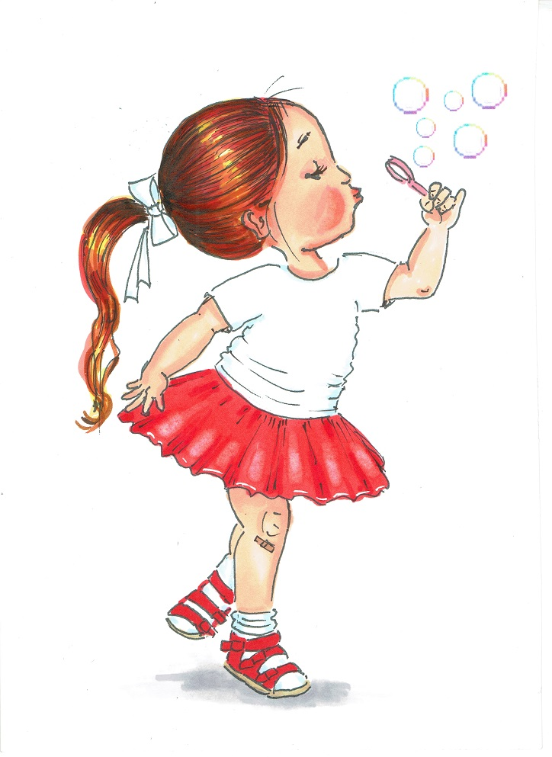
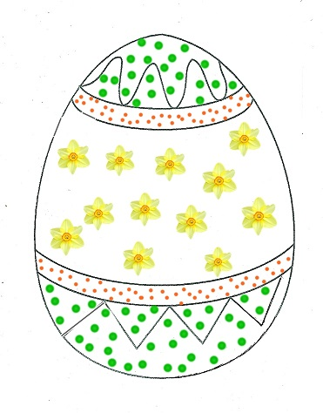
Zabawa: bańki mydlane.
Ćwiczenia w aspiracji powietrza. Ozdób swoją pisankę. Przenieś za pomocą słomki plamki papieru na jajko. Plamki wytnij z kolorowego papieru według własnego pomysłu. Nie dmuchaj na papierki , tylko przysysaj je słomką tak, jakbyś pił sok.

Gimnastyka buzi na wesoło
Żeby uatrakcyjnić nużące, ale ważne ćwiczenia narządów mowy proponuję opowiedzieć dziecku bajkę o Kubusiu Puchatku, jednocześnie ilustrując przygody Kubusia za pomocą języka, warg. W bajce można wykorzystać substancje smakowe, np. miód (krem, dżem wg. uznania). Smarujemy nim te zakamarki buzi, w które język ma sięgnąć. Jeżeli dziecko nie lubi się brudzić, można posmarować miodem patyczek, łyżeczkę i ułożyć, np. nad górną wargą, w kąciku ust itp.
Bajka logopedyczna
„Śniadanie Puchatka”  „Kubuś Puchatek obudził się rano, przeciągnął i bardzo mocno ziewnął (ziewanie). Poczuł, że jego brzuszek jest pusty, wyruszył więc do lasu na poszukiwanie miodu. Idzie wyboistą ścieżką (dotykamy czubkiem języka do każdego ząbka na górze i na dole), rozgląda się na prawo (czubek języka do prawego kącika ust) i na lewo (czubek języka do lewego kącika ust). Próbuje wyczuć , gdzie może znajdować się dziupla z miodem (kilka razy wdychamy powietrze nosem, a wydychamy buzią). Stanął przed wysokim drzewem. Spojrzał w górę (językiem dotykamy do górnej wargi) i zobaczył dziuplę , z której wypływał pyszny miodzik. Kubuś zaczął więc wspinać się na drzewo. Sięgnął łapką do dziupli i wyjął ją oblepioną miodem. Oblizał całą dokładnie (wysuwamy język z buzi i poruszamy nim lekko do góry i na dół) i wsunął łapkę po miód jeszcze raz (ponownie naśladujemy oblizywanie ręki). Podczas jedzenia Puchatek pobrudził sobie pyszczek. Teraz próbuje go wyczyścić. Oblizuje więc językiem dokładnie wargi, dotyka do kącików ust, a na koniec oblizuje ząbki (usta przez cały czas są szeroko otwarte). Misiu poczuł, że jego brzuszek jest już pełen. Zszedł z drzewa i ruszył w drogę powrotną. Musiał iść tą samą wyboistą dróżką (dotykamy czubkiem języka do każdego ząbka na górze i na dole), więc gdy doszedł do swojego domku był już bardzo zmęczony (wysuwamy język na brodę i dyszymy). Położył się do swojego łóżeczka i zasnął (chrapiemy).” | 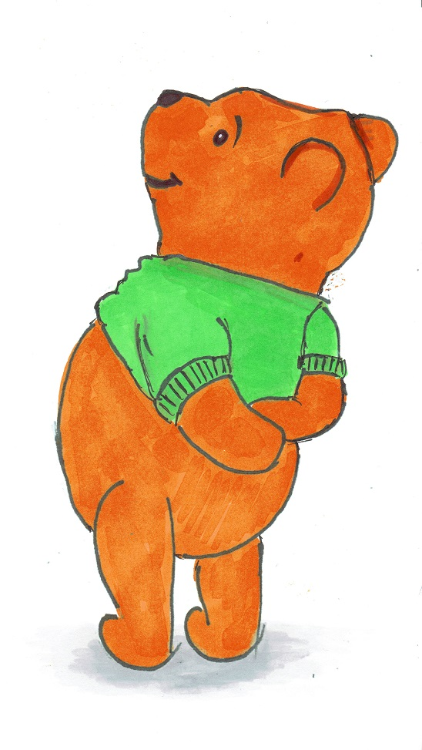
Cytat źródło: Iwona Rutkowska-Błachowiak „Gimnastyka buzi na wesoło”
Zabawa-Parking
Bardzo dużo dzieci ma problem z pionizacją języka, tak ważną dla realizacji głosek „sz,ż,cz,dż” oraz „r”. Proponuję próbę utrzymania cukierka , cheerios, innego smakołyku czubkiem języka przy górnych dziąsłach.
„Czy wiesz co robi twój język gdy masz zamkniętą buzię? Powinien być u góry za zębami. Zapamiętaj: „Parking”, „Garaż” dla języka jest u góry za zębami. Jeżeli masz kłopot z parkowaniem twojego języka, to weź rodzynek, pastylkę pudrową albo cukierek halls (taki z wgłębieniem w środku) i spróbuj przytrzymać go czubkiem języka przy podniebieniu. Nie zjadaj go od razu!. Staraj się tak trzymać język (u góry za zębami), kiedy oglądasz dobranockę w TV...”
Cytat źrodło: Ewa Morkowska „Wąż syczy pod szumiącym drzewem”
3. Zabawy dla dzieci z wymową międzyzębową
Dotyczy to najczęściej głosek „s,z,c,dz”.Przy takiej wymowie z reguły występuje też nieprawidłowy sposób przełykania, co bardzo utrudnia terapię.
Zadanie-Połykanie.
„Nie wiem czy wiesz, że języki niektórych dzieci są bardzo nieposłuszne. Taki język wychodzi z buzi wtedy, kiedy powinien być za zębami. Przełknij parę razy ślinę. Jaki ruch wykonuje twój język, gdy łykasz? Czy jest uniesiony do góry i dotyka podniebienia?. Jeśli tak,to znaczy,, że połykasz prawidłowo-język jest grzeczny. Jeśli przy połykaniu język nie unosi się do góry, to trzeba poćwiczyć prawidłowe łykanie. Język do góry unosimy, usta zamykamy, ślinę połykamy. Spróbuj tak przełknąć ślinę. Weź pół szklanki napoju, który lubisz i przy każdym łyku, powoli, starannie unoś język do góry i przytrzymuj „przyklejony” koniuszek tuż za zębami....Jeżeli twoje dziecko ma tendencję do wymowy międzyzębowej czy przyzębowej, to prawdopodobnie połyka nieprawidłowo-przy płaskim ułożeniu języka. Jest to tak zwane połykanie niemowlęce. Połykamy 800-1500 razy w ciągu dnia.Należy ćwiczyć prawidłowe połykanie w sposób opisany powyżej”
Zabawy z nitką.
Można tu wykorzystać nitkę dentystyczną lub zastąpić ją inną. „Nieposłuszny” język w trakcie wymowy międzyzębowej wychodzi poza zęby dziecka. Poniższe ćwiczenia pomogą w utrzymaniu go w ryzach.

„Płot”
„Jeżeli twój język nadal jest nieposłuszny i wychodzi z buzi tak, że widać go między wargami albo na zębach, powinieneś koniecznie wykonywać następujące ćwiczenie. Uchyl usta i powiedz : a. Weź lusterko i zobacz -język leży na dole za zębami. Zbliż zęby do siebie i powiedz lekko: ss...No i co?. Czy udało ci się powiedzieć: ss..... z językiem za zębami?. Weź nitkę dentystyczną i załóż ją za 4 dolne zęby, tak żeby była ona jak najbliżej krawędzi zębów.Umówmy się, że ta nitka będzie „płotem” dla języka.
„Supełek”
„Czasami tudno jest przyzwyczaić nieposłuszny język, żeby nie uciekał pomiędzy zęby. W pilnowaniu go może pomóc ci nitka.Weź kawałek specjalnej nitki-dentystycznej. Zawiąż na jej środku duży supełek (taki podwójny). Potem załóż nitkę za cztery górne zęby tak, żeby supełek był na środku za szparą pomiędzy górnymi zębami. Dotykaj koniuszkiem języka do supełka.”
„Burza w szklance wody”
W utrzymaniu języka za zębami pomaga syczenie z rurką. Można też zanurzyć koniec słomki w szklance z wodą i robić bąbelki . Uwaga- nie dmuchamy!. Słomka ma być lekko zagryziona.
„Można spróbować bawić się jeszcze inaczej. Weź rurkę albo słomkę, połóż ją na językiu, leciutko zagryź i dmuchaj: ss..do rurki. No i co?. Udało się? Spróbuj jeszcze raz...Podczas wymawiania ss... język jest na wysokości szczeliny między zębami, a usta są lekko uśmiechnięte.”
Dla urozmaicenia dziecko może wodzić paluszkiem po obrazku węża i naśladować :„ssss”.
Cytaty źrodło: Ewa Morkowska „Wąż syczy pod szumiącym drzewem”

4.Automatyzacja głosek w wierszykach połączonych z ruchem.
Przyda nam się trochę ruchu. Szczególnie wartościowe dla rozwoju są ruchy naprzemienne. Proponuję powtarzanie wierszyków zawierających głoski „sz,ż,cz,dż” (Dla dzieci, które mają wywołane głoski, ale w mowie potocznej wciąż seplenią).

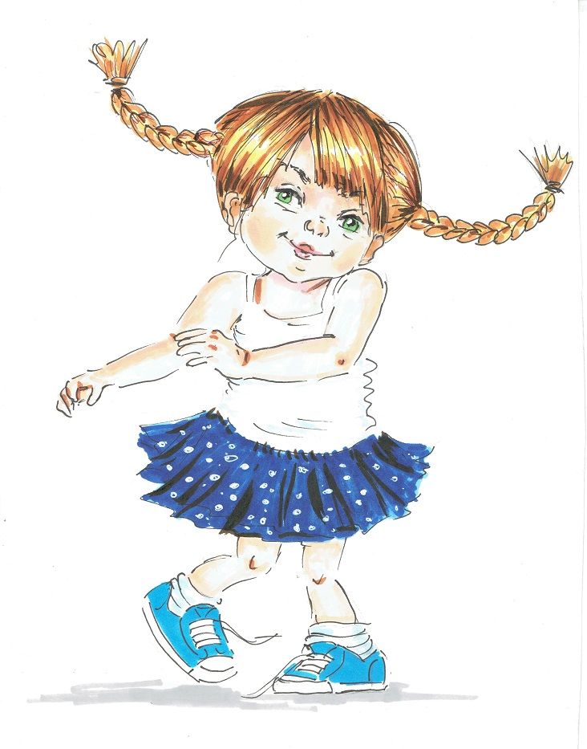 | „Czapla”  „Czapla ma bardzo długie nogi. Powtarzając sylaby razem z czaplą przeskakuj  z nogi na nogę lub podnoś wysoko kolana.  Szła po błocie czapla  do szkoły się uczyć.  I tak wciąż powtarzała:  cza-cza, czo-czo,czu-czu,cze-cze,  czy-czy,czą-czą,czę-czę.  Taka duża czapla,  co uczyć się chciała.....  Czapla codziennie może powtarzac inną bsylabę, np.: acz-acz, czma-czma,czpa-czpa,czta-czta,czfa-czfa,czla-czla,czła-czła. Może też mówić: czka-aczka, cza-acz,acza-acz.”

„Żuczek”  „Naucz się wierszyka na pamięć. Powtarzając razem z żuczkiem śmieszne sylaby, dotykaj na zmianę prawą ręką do lewego kolana, a lewą ręką do prawego.  Szedł po drodze żuczek  do szkoły się uczyć.  I tak wciąż powtarzał:  Żga-żga,żgo-żgo,żgu-żgu;żge-żge,  żgy-żgy,żgą-żgą,żgę-żgę.  Taki mały żuczek  co uczyć się chciał....  Powtarzanie sylab specjalnie połączone jest z wykonywaniem rytmicznych ruchów naprzemiennych. Takie ćwiczena nie tylko poprawiają koordynację ruchową, ale przy takiej zabawie dzieci chętniej będą powtarzać sylaby.  Żuczek może powtarzać różne sylaby, w których ż jest na początku lub w środku, np. ża, aża lub inne sylaby z ż, np. żwa,żda, żma, żla, żła.” | 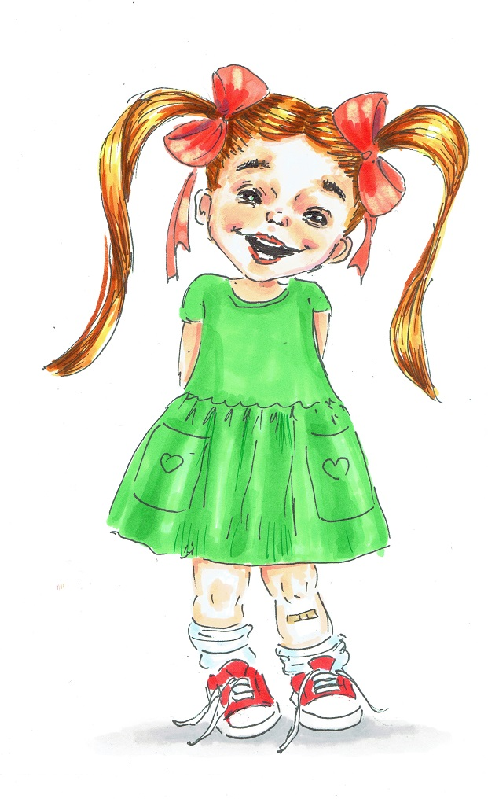

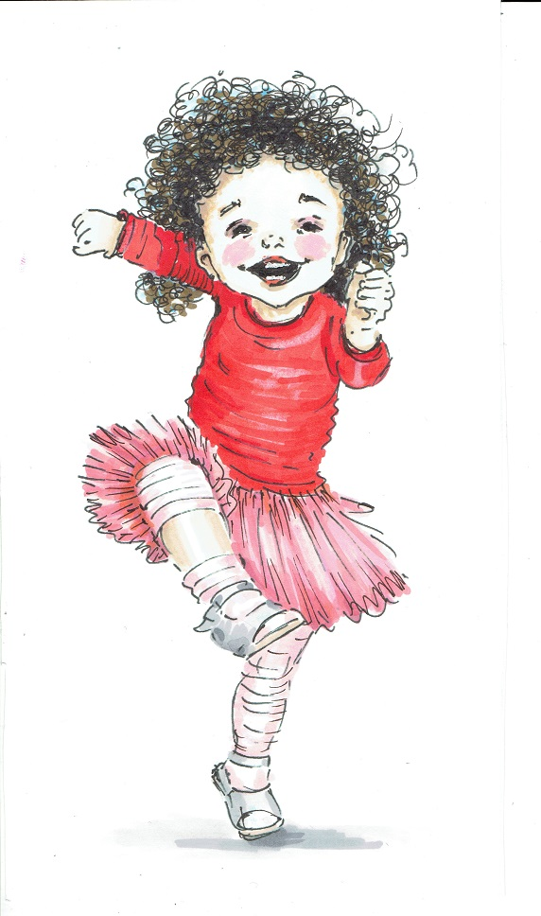 | „Szpak”  „Usiądź napzeciw kolegi czy taty i razem mówcie wierszyk. Gdy będziecie wymawiać śmieszne sylaby, klaszczcie na przemian w dłonie(jedno klaśnięcie na każdą sylabę)  Szedł po drodze szpak  Do szkoły się uczyć.  I tak wciąż powtarzał:  szpa-szpa,szpo-szpo,szpu-szpu, szpe-szpe,  szpy-szpy,szpą-szpą,szpę-szpę.  Taki mały szpak,  co uczyć się chciał...  Aby uatrakcyjnić zabawę z wierszykiem, sylaby wymawiane przez zwierzątka można zamieniać, np.:  szfa,szta,szma,szla,szła,szcha. Można powtarzać: szka-aszka, sza-asz.”

„Szczeniak”  „Przy powtarzaniu sylab dotykaj na przemian dłońmi do swoich ramion. Możesz też unieść prawą nogę, wykonać ruch w lewo, a potem podnieść lewą nogę i wykonać ruch w prawo. To wcale nie jest łatwe zadanie.  Szedł po drodze szczeniak  do szkoły się uczyć.  I tak wciąż powtarzał:  szcza-szcza,szczo-szczo-szczu-szczu,szcze-szcze,  szczy-szczy,szczą-szczą,szczę-szczę.  Taki mały szczeniak.  Co uczyć się chciał....  Szczeniak również może powtarzać różne sylaby: szcza-aszcza,aszcza-aszcz itd. Myślę, że takie sylaby jak: szpa, szczwa,szczka mogą być zbyt trudne, ale można spróbować.Wielokrotne powtórzenia pomogą utrwalić prawidłową wymowę. Nie należy jednak ćwiczyć zbyt długo-trzeba uwzględnić możliwości dziecka i dbać o to, by się nie zniechęciło.” | „Dżdżownica”  „Klaszcz w dłonie wymawiając każdą sylabę. Możesz też dotykać prawą ręką do lewej pięty i odwrotnie. Uważaj możesz mieć kłopot z utrzymaniem równowagi.  Była też dżdżownica.  Co uczyć się chciała.  I tak powtarzała:  dża-dża,dżo-dżo,dżu-dżu,dże-dże,  dży-dży,dżą-dżą,dżę-dżę,  Taka małą dżdżownica,  co uczyć się chciała....  Dżdżownica może też powtarzać inne sylaby, np.: adża-adża,dżga-dżga,dżwa-dżwa,adżma-adżma”
Cytaty źródło: Ewa Morkowska „Szedł żuczek do szkoły się uczyć” (teksty zabaw); rysunki -Kinga Nagler

Miłej Zabawy :)
Opracowanie materiału i autorstwo rysunków :
mgr Kinga Nagler - neurologopeda w Poradni Psychologiczno – Pedagogicznej nr 1 w Kaliszu

